

Verbale riesame della Direzione
Data Riunione 13/02/2024

- INTRODUZIONE
  - Scopo e Oggetto

Scopo del presente documento è sintetizzare l’attività di analisi svolta sul Sistema Qualità del Centro di riabilitazione “Dimensione Azzurra” nel periodo che va da Gennaio a Dicembre 2023, verificarne le prestazioni e individuare le principali azioni da intraprendere per assicurarne il miglioramento continuo.
Alla valutazione hanno partecipato:

- LEGALE RAPPRESENTANTE
- DIRETTORE TECNICO SANITARIO
- DIRETTORE SANITARIO
- RESPONSABILE MANUTENZIONE
- RESPONSABILE QUALITA’ E ACCREDITAMENTO
- RESPONSABILE COMUNICAZIONE
- RESPONSABILE GESTIONE PERSONALE
- RESPONSABILE SISTEMI INFORMATIVI

e sono stati presi in esame i principali documenti di registrazione del SQ, e in particolare:

- Risultati delle verifiche ispettive interne ed esterne
- Analisi non conformità e reclami
- Analisi della prestazione dei fornitori
- Analisi azioni correttive, azioni da rischi e opportunità
- Adeguatezza delle risorse
- Formazione del personale
- Soddisfazione dell’ospite e informazioni parti interessate
- Indicatori di processo e prestazioni
- Validazioni metodi
- Verifica degli standard dichiarati in carta dei servizi
- Verifica dell’Andamento del Documento Programmatico e Piano Attività
- Miglioramenti
- Analisi di contesto e Analisi dei rischi

È stata inoltre verificata l’adeguatezza dell’applicazione dei principi della qualità dettati dalla norma ISO 9001:2015.

Per ciascuno degli aspetti sopra riportati si è cercato di valutare, nel modo più oggettivo possibile, un livello di adeguatezza alle esigenze e agli obiettivi aziendali.

- ANALISI DELLE PERFORMANCE
  - Audit Interni

È stata effettuato, a dicembre 2023, così come da pianificazione un audit interno al fine di monitorare l'aderenza del nostro sistema di gestione ai requisiti previsti dalla norma ISO 9001:2015 e di avviare un’azione correttiva relativamente alla NC emersa in sede di Audit del 30/10/2023. Non sono emerse particolari criticità o anomalie. Dal rapporto di audit interno condotto dalla Dott.ssa D’Angelo Carmela, il SGQ risulta consolidato ed applicato in tutti i processi, il personale appare coinvolto e attivo nel promuovere ed applicare il SGQ quale strumento di gestione e miglioramento dei servizi erogati nello specifico sono emerse alcune osservazioni in corso di gestione.
Le osservazioni/NC sono state accolte dalla Direzione e saranno gestite con opportune azioni correttive entro il 2024.
È stata stabilita una data presunta del prossimo audit interno per il mese di Novembre 2024. Vedere Programma di Audit Interno anno 2024.

  - Audit di terza parte

Ad ottobre 2023 si è proceduto al rinnovo del precedente Sistema di Gestione di Qualità da parte dell’Ente di Certificazione BSCIC, audit condotto dal dott. A. Pizzarelli, dal quale sono emerse:
NC n. 1
NON RISULTANO CORRETTAMENTE CUSTODITI I FARMACI STUPEFACENTI/SOSTANZE PSICOTROPE DI PROPRITA’ DEL CLIENTE.
Azione correttiva: stesura di una procedura specifica P_PGSS rev. 00 del 21/06/2024 relativa alla preservazione e conservazione di farmaci stupefacenti e idonea conservazione.

Dall’audit risulta un sistema di gestione ben impostato e articolato, si propone quindi il mantenimento della certificazione secondo la norma UNI EN ISO 9001:20105

La validità della certificazione BSCIC ISO 9001:2015 dura fino al 30 agosto 2025, con una sorveglianza a settembre 2024.
Per cui si prevede un audit entro il mese di settembre/ottobre. La data verrà definita successivamente con una mail di comunicazione, se ci saranno posticipi si provvederà a inoltrare la lettera di rinvio audit.

  - Non conformità, Azioni correttive, Eventi avversi.

Nel periodo in oggetto non si sono rilevate non conformità o eventi avversi.

  - Azioni da rischi e opportunità

L’analisi del contesto ed il conseguente piano di azione per affrontare rischi e opportunità sono stati revisionati al 05/02/2024. Per l’identificazione dei rischi e le opportunità l’indice di valutazione di un rischio (IR) è stato definito come il prodotto tra l’indice di probabilità di accadimento di un evento (P) e quello di gravità delle conseguenze (G): IR=P x G. Per ciascun fattore interno ed esterno che influenza il servizio offerto dal centro è stato calcolato il rischio. Per i dettagli si rimanda al doc. “Analisi del contesto e gestione del rischio”

  - Prestazioni dei fornitori e valutazione dei servizi esterni

Per la tipologia dei servizi erogati, i fornitori rappresentano un aspetto critico ma facilmente gestito con attenzione. Nello specifico i fornitori di servizi critici per l'erogazione del servizio sono contrattualizzati e con loro sono state condivise istruzioni per la gestione del servizio. Nella procedura “Approvvigionamento e Valutazione dei Fornitori rev, 02 del 09/10/2024” vengono indicate alcune specifiche. Si puntualizza inoltre che il personale sanitario, che collabora con rapporto di tipo libero professionale, pur essendo fornitori di servizi, sono assimilati al personale che collabora con rapporto di dipendenza: questo per sottolineare la centralità del fattore umano nell'erogazione del servizio.
Nel periodo di osservazione non è stata rilevata alcuna non conformità nei confronti dei fornitori. La valutazione dei fornitori, effettuata nel mese di gennaio 2024, evidenzia un buon livello nelle prestazioni. L’aggiornamento del 2024 dell’elenco dei fornitori evidenzia che il centro annualmente monitora i fornitori.

  - Formazione del personale

La Direzione, per ottemperare a quanto previsto dalla DGRC 6757/96 (per le attività di riabilitazione ambulatoriali e domiciliari ex. Art. 26 legge 833/78) e il DCA 64/2011 (per le attività di medicina fisica e di recupero funzionale ex. Art. 44 legge 833/78) e il DCA 110/2010 (per le attività del centro diurno) ovvero dai requisiti di accreditamento sanitario dettati dal D.D. 284 del 2023, si impegna ad intrattenere rapporti di libero professionali esulanti il rapporto di dipendenza fino al 28% del personale globalmente destinato all’assistenza diretta.
Ad oggi, tale rapporto viene garantito per il personale inserito nelle attività di riabilitazione ex. Art. 26, ex. Art. 44 e centro diurno per disabili non autosufficienti.

La Direzione ha intenzione di continuare ad investire nella formazione del proprio personale nell'ottica di un continuo miglioramento del servizio erogato.
I corsi organizzati ed erogati, i quali è possibile prendere visione nel documento “Mod.PAF Piano di Addestramento e Formazione”.
Per quanto riguarda l’Educazione Continua in Medicina – ECM - la cui programmazione è curata da ogni professionista sanitario, la Direzione ha il compito di monitorare l’acquisizione dei crediti ECM attraverso il certificato che attesti lo stato di certificabilità del triennio. Dal monitoraggio risulta che tutto il personale sanitario interessato ha conseguito 150 crediti nel triennio 2020-2022 consegnando al responsabile della formazione l’attestato “Certificabile”. Il triennio 2023-2025 è in corso di programmazione/svolgimento.

  - Reclami e dati relativi alla soddisfazione del cliente

Nel corso del 2023 sono stati distribuiti i questionari di gradimento utente

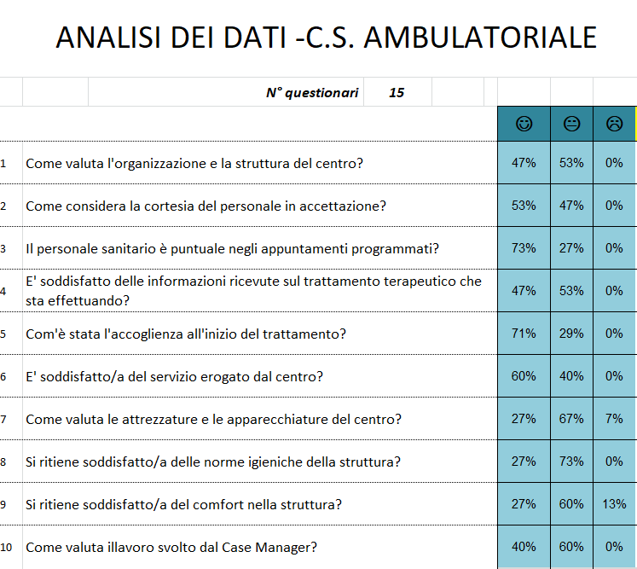
Come si evince dal grafico sottostante il livello generale di soddisfazione è buono.
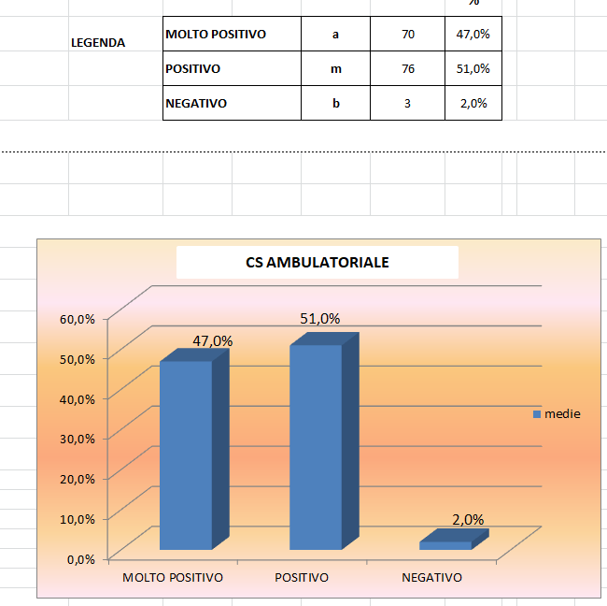

Per il reparto domiciliare

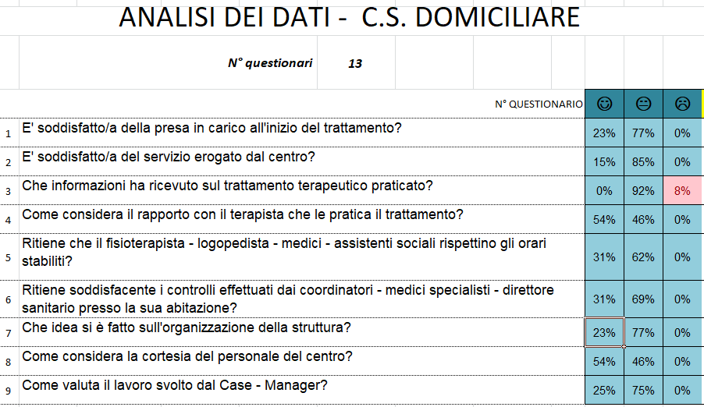
Come si evince dal grafico sottostante il livello generale di soddisfazione è buono.

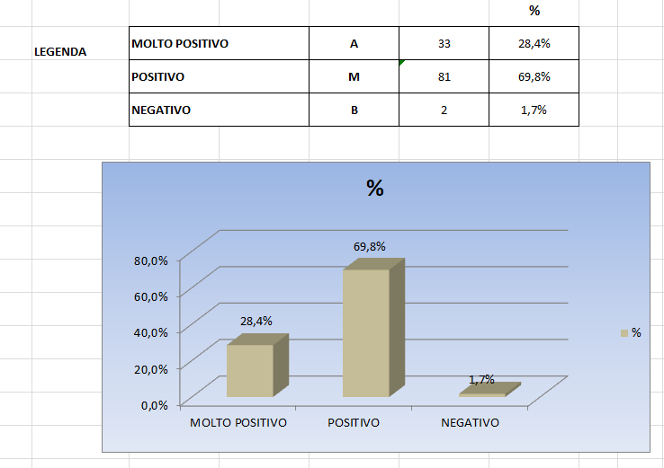

In termini complessivi l’andamento domiciliare è sicuramente positivo con una presenza di riscontri negativi per circa il 1.7%, rispetto al riscontro negativo del 2,0% delle prestazioni erogate in regime ambulatoriale.
Le risposte negative del questionario di soddisfazione Domiciliare hanno interessato le informazioni relative alla tipologia del trattamento terapeutico praticato, invece Le risposte negative del questionario di soddisfazione Ambulatoriale hanno evidenziato lo scarso comfort della struttura.

Nel questionario ambulatoriale nello spazio note e suggerimenti è stato consigliato quanto segue: “tutto il personale in accettazione deve sapersi relazionare con una modi più cortesi”; “non etico chiedere un contributo economico per l’attestato di frequenza”.

Inoltre, la Direzione di concerto con il Responsabilità Qualità e Accreditamento, ha stabilito che i questionari di soddisfazione utenza dovranno contenere indicazioni della tipologia dell’attività erogata, per analizzare dove c’è la maggiore percentuale di risposte negative così da individuare, nello specifico, le cause e apportare cambiamenti migliorativi.

Non sono stati registrati reclami nel 2023.

  - Informazioni di ritorno delle parti interessate

L'analisi delle parti interessate è stata effettuata contestualmente alla tabella analisi del contesto e rischi; quotidianamente vengono attivati contatti con i principali interlocutori del centro (associazioni di settore/regione/ASL/distretti/ utenti) ed il sistema di gestione è in grado di raccogliere e gestire, attraverso i suoi strumenti ogni sollecitazione o segnale di cambiamento che possa impattare sulla gestione e sul servizio erogato.

  - Questionari Clima Interno

Nel corso dell’anno 2023 sono stati distribuiti i questionari di clima interno; sono stati raccolti 35 questionari con i seguenti risultati:

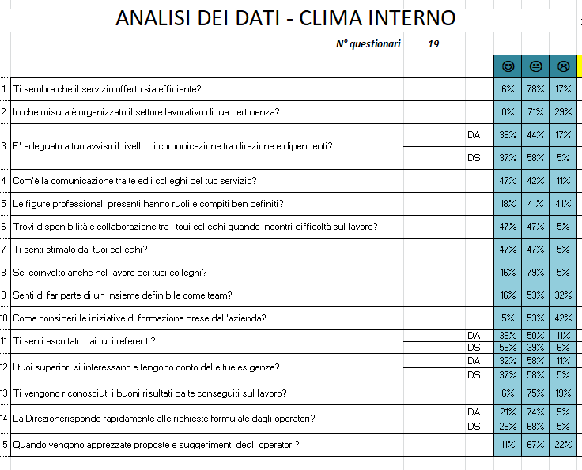

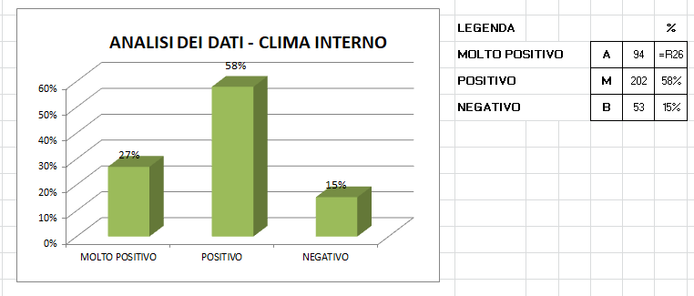

Dall’analisi dei questionari del clima interno risulta che il personale chiede:
- Di predisporre iniziative di formazione
- Più competenza del personale
- Incrementare il materiale lavorativo
- Maggiore collaborazione tra i colleghi

  - Valutazione delle risorse

Le risorse disponibili sono individuate dal DG in funzione dei programmi dei trattamenti e della progettazione futura. Allo stato attuale, ed anche in relazione agli obiettivi fissati, si ritengono le risorse a disposizione idonee e sufficienti sia come numero che come competenze.

Le risorse, intese come personale ed attrezzature, sono garantite e monitorate, per quanto riguarda il personale è garantita la Formazione Continua in Medicina (ECM).

Inoltre, a dicembre 2023, sono state valutate le prestazioni di dieci di dipendenti attraverso la compilazione mod. Scheda Valutazione Prestazioni.
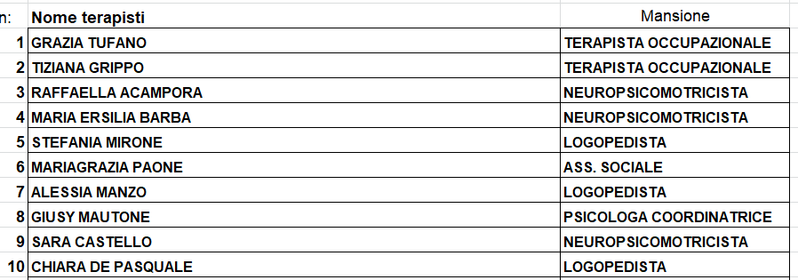

Da questa valutazione emergono i seguenti dati:
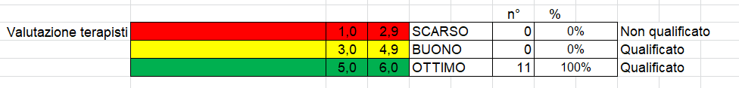

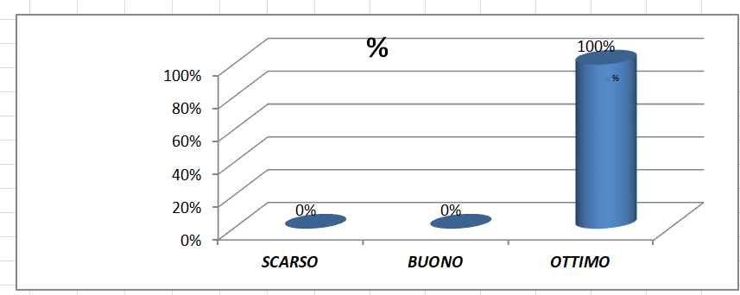

Per quanto riguarda le attrezzature (in particolare gli elettromedicali), la Direzione ha sottoscritto contratti di manutenzione con aziende autorizzate e controllate.
Le piccole manutenzioni sono ordinarie e continue, le attrezzature risultano tutte correttamente manutenute. L’ultima verifica sulle attrezzature è stata effettuata nel 2023 ed ha evidenziato la conformità delle stesse. Le attrezzature per le quali non risultano essere presenti evidenze relative alle verifiche, sono dismesse e non risultano comunque presenti nella struttura.

Inoltre la direzione nel corso del 2024 mira a:
- investire sulle attrezzature con particolare riferimento alle nuove tecnologie con l’obiettivo di migliorare l’erogazione e la qualità delle prestazioni.
- Investire sulla parte informatica: infatti la direzione si pone come obiettivo, di partire nel 2024, con il nuovo software gestionale.

  - Validazione dei metodi

I metodi di intervento codificati e raccolti dal DS sono da ritenersi validati in seguito alla loro comprovata efficacia sui pazienti. Sono definiti in protocolli diagnostico terapeutici, che rispondono alle patologie presenti nel centro.

Lo strumento di registrazione e verifica del percorso terapeutico è la cartella riabilitativa che risulta aggiornata.

La Direzione Sanitaria, in questa sede, conferma e valida i protocolli terapeutici attualmente in uso presso il centro

  - Indicatori di processo e valutazione del precedente riesame

Gli obiettivi sono stati monitorati coerentemente con il piano attività ricompreso nel documento Mod.PAT Piano Attività 2020-2023 ed i risultati sono stati per la gran parte positivi con raggiungimento di quasi tutti i target prefissati.
Nel piano attività 2024-2027 sono stati confermati i medesimi indicatori di processo dello scorso quadriennio con una particolare attenzione alla soddisfazione utente e della trasmissione delle informazioni, garantendo l’aggiornamento della carta dei servizi e la valutazione delle prestazioni del personale sanitario.

  - Prestazioni di processi

La Direzione nel riesame del 2023, ha voluto valutare le prestazioni dell’intero quadriennio 2020-2023
2020 | 2021 | 2022 | 2023
Prestazioni erogabili rispetto alla Delibera COM n. 147/riab del 25/11/2010
112.746 ore annuali | 112.746 ore annuali | 112.746 ore annuali | 112.746 ore annuali
Prestazioni erogate
Amb. Ex. 26 - 39.472  Dom Ex. 26 – 15.221  Ex. Art. 44 17.180  Tot. Ore erogate 671.873 | Amb. Ex. 26 - 43.587  Dom Ex. 26 – 15.719  Ex. Art. 44 17.180  Tot. Ore erogate 76.486 | Amb. Ex. 26 - 42.824  Dom Ex. 26 – 15.743  Ex. Art. 44 - 24.063  Tot. Ore erogate 82.630 | Amb. Ex. 26 - 42.436  Dom Ex. 26 – 16.186  Ex. Art. 44 22.958  Tot. Ore erogate 81580
Prestazioni erogabili da contratto ASL Napoli 3 Sud per le attività del centro diurno
5.610  (22 Pazienti) | 5.610  (22 Pazienti) | 5.610  (22 Pazienti) | 5.610  (22 Pazienti)
Prestazioni erogate
5.610 | 2.398 | 4.432 | 5.861

Negli anni 2022 e 2023 il centro è riuscito ad erogare complessivamente più di 90000 prestazioni, obiettivo posto nell’intero quadriennio.

  - Riesame dei requisiti previsti dalla normativa regionale di accreditamento
I requisiti previsti dall’accreditamento istituzionale sono definiti nei Regolamenti 3/2006 e 1/2007. In sintesi, i requisiti richiesti dall’accreditamento sono soddisfatti pienamente come richiesto.

Si sottolinea come, con DCA nr. 138 del 31/10/2014 la struttura sia stata Accreditata Definitivamente per i servizi sanitari di:
- Centro Ambulatoriale di Riabilitazione
- Presidio Ambulatoriale di Recupero e Rieducazione Funzionale

La struttura deve adeguarsi al Decreto Dirigenziale n. 284/2023 che stabilisce gli ulteriori requisiti generali e specifici di accreditamento sanitario.

2.12 Verifica piano obiettivi e carta dei servizi

Il Piano attività 2020-2023 è stato valutato a consuntivo 2023 ed ha evidenziato un ottimo livello di raggiungimento degli obiettivi. Complessivamente si rileva che praticamente tutti gli obiettivi sono stati raggiunti, al netto di quelli relativi alle prestazioni erogate in termini numerici. Si allega al presente riesame il piano attività che costituisce parte integrante del presente documento.

Si sono verificati e confermati gli indicatori di efficienza ed efficacia della carta dei servizi, la direzione ritiene opportuno aggiornare la stessa relativamente al nuovo piano delle lista d’attesa come stabilito dalla normativa vigente.

- ANALISI DELLA POLITICA DELLA QUALITA’, MIGLIORAMENTI E DECISIONI IN USCITA

In virtù delle suddette considerazioni, la politica della qualità in vigore, rev. 04 del 31/01/2017, è da ritenersi adeguata alle esigenze aziendali, in quanto gli obiettivi ivi definiti sono da ritenersi in linea con quanto esposto.

Le risorse disponibili per il raggiungimento di tali obiettivi sono ritenute adeguate.

La Direzione avvierà nel corso del 2024 un processo di accreditamento per l’attività ADI e una partecipazione a bandi di gara pubblici per i servizi afferenti la tipologia di prestazioni erogate, con l’obiettivo di ampliare le linee di business e diversificare le entrate.

La Direzione si impegna a garantire la fidelizzazione dei clienti tramite le seguenti attività da parte di tutto il personale:

- Flessibilità di orari
- Disponibilità dei terapisti
- Impegno nel rispettare gli appuntamenti concordati
- Aggiornamento costante delle competenze del personale
- Impegno a mantenere lo stesso terapista durante tutto il trattamento
- Impegno a rispondere tempestivamente alle segnalazioni dei problemi riscontrati durante il trattamento

Il prossimo riesame è previsto per Febbraio 2025

Torre del Greco, lì 13/02/2024 L’Amministratore Unico

______________________

Il Direttore Sanitario Il Responsabile Qualità

______________________ _____________________

Il Direttore Tecnico Sanitario

___________________________

